国家食品药品监督管理总局
医疗器械技术审评中心
技术审评咨询平台
企业用户使用手册
(仅限创新/优先审批医疗器械沟通交流、
需临床试验审批产品沟通交流)

2018年08月

目 录
1.引言 1
1.1编写目的 1
1.2读者对象 1
2.概述 2
2.1系统简介 2
2.2快速浏览 2
2.2.1创新/优先产品咨询流程简介 2
2.2.2临床试验审批产品咨询流程简介 2
3.操作指南 3
3.1创新/优先产品咨询 3
3.1.1登录及新建创新/优先产品咨询 3
3.1.2撤销创新/优先产品咨询 5
3.2临床试验审批产品咨询 5
3.2.1企业用户注册及用户信息修改 5
3.2.2新建临床试验审批产品咨询 7
3.2.3撤销临床试验审批产品咨询 8

1.引言

1.1编写目的
《国家食品药品监督管理总局医疗器械技术审评中心技术审评咨询平台中心人员用户使用手册(仅限创新/优先审批医疗器械沟通交流、需临床试验审批产品沟通交流)》编制的目的是为了使用户能够借助本手册的帮助，掌握本软件功能，完成审评中心在线咨询情况，同时方便软件维护人员的维护。

1.2读者对象
国家食品药品监督管理总局医疗器械技术审评中心工作人员以及企业用户

2.概述

2.1系统简介
本系统在普通产品咨询板块上新增创新/优先审批医疗器械沟通交流、需临床试验审批产品沟通交流两个板块，本操作手册仅提供创新/优先审批医疗器械沟通交流、需临床试验审批产品沟通交流功能介绍。企业用户通过网上填写沟通交流申请表，中心工作人员根据企业用户所提交沟通交流问题，答复同意交流意见或不同意交流原因。

2.2快速浏览

2.2.1创新/优先产品咨询流程简介
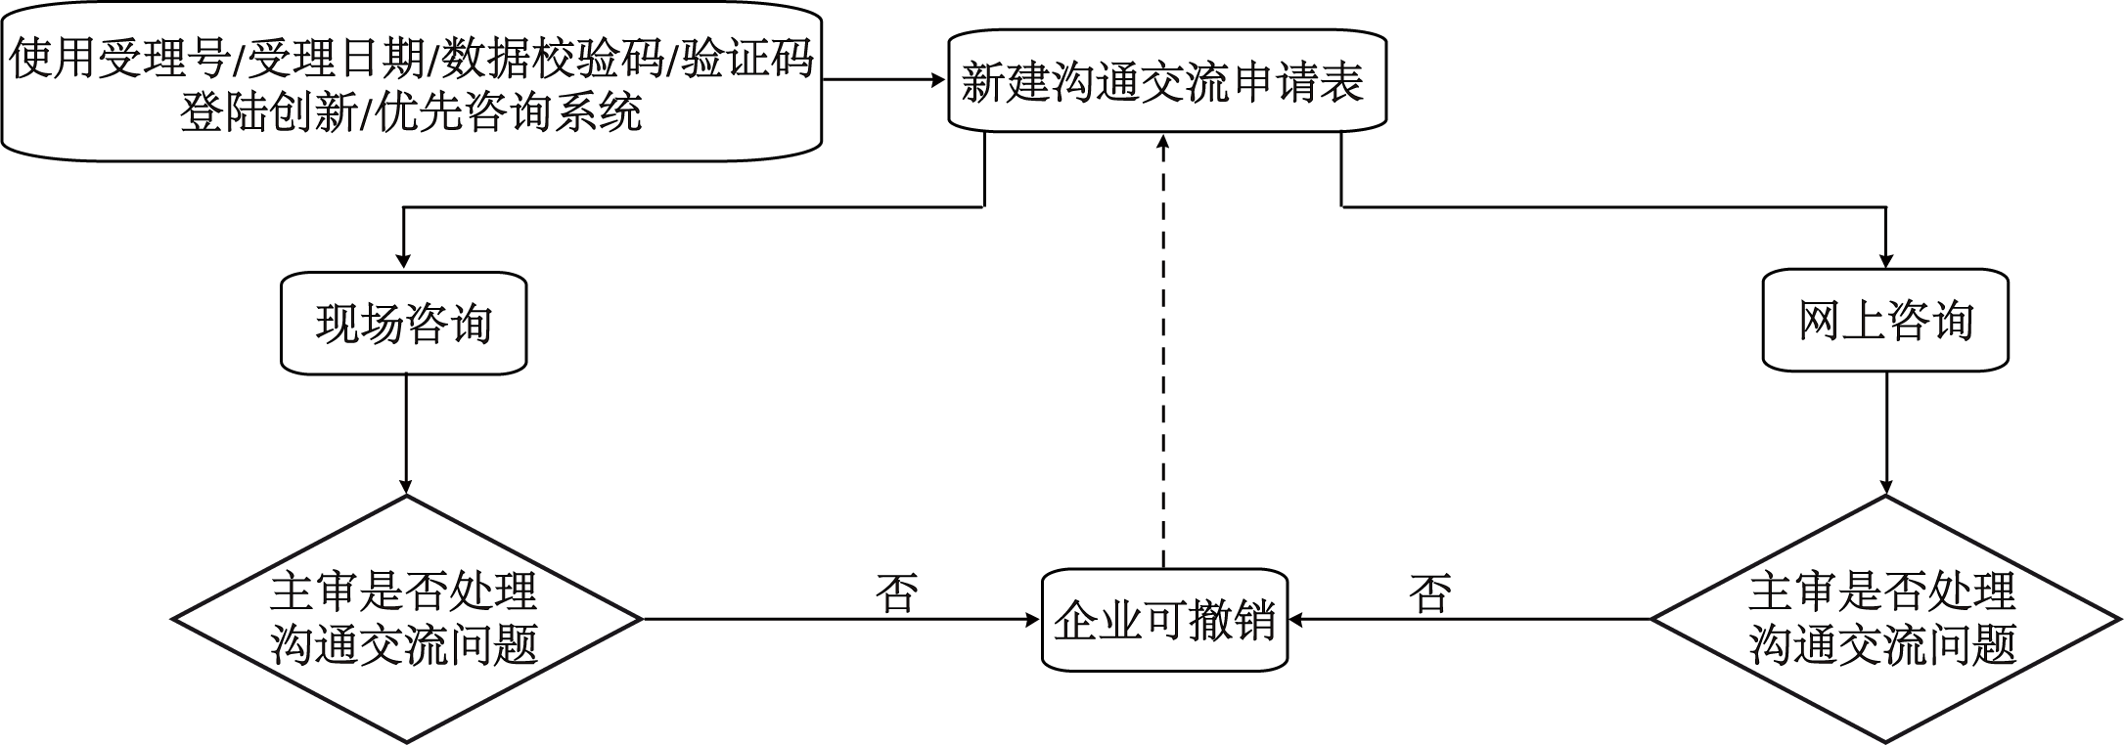

2.2.2临床试验审批产品咨询流程简介
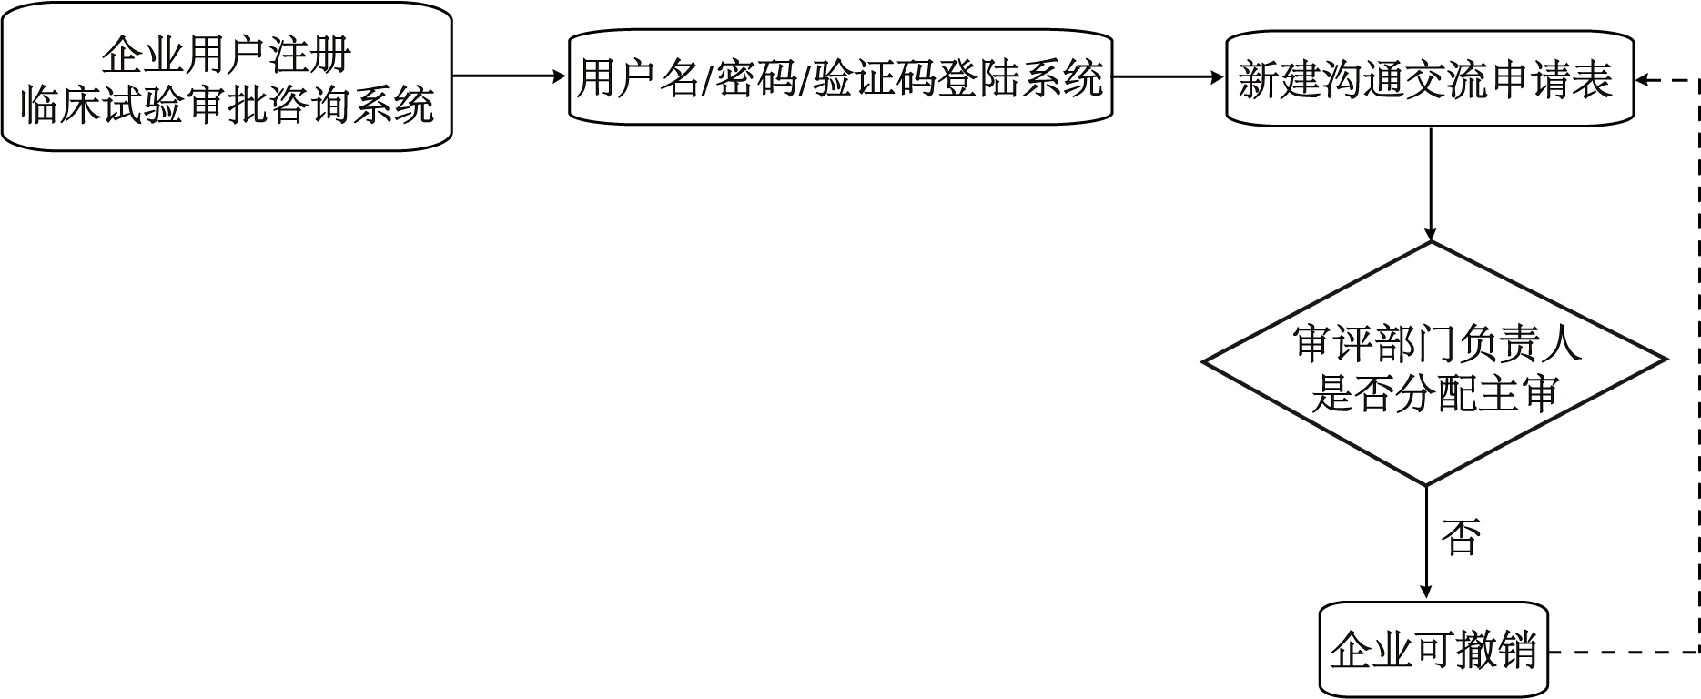

3.操作指南

3.1创新/优先产品咨询

3.1.1登录及新建创新/优先产品咨询
1.打开登录主页面。
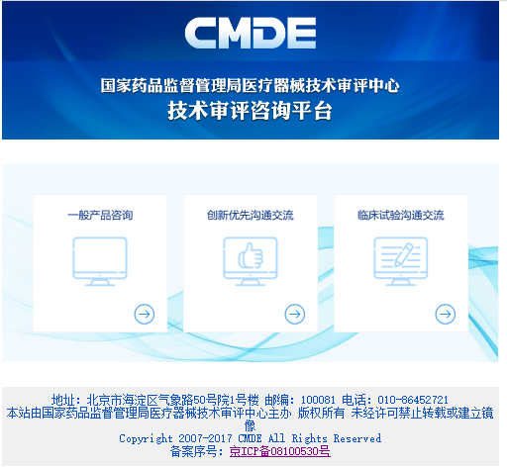
2.点击【创新优先沟通交流】进入登录界面，输入创新/优先受理号、受理时间(年年年年-月月-日日格式)、数据校验码（见创新医疗器械特别审批申请表，受理号为械特XXXX-XXX的数据校验码请联系中心综合业务处）、验证码，登录系统。
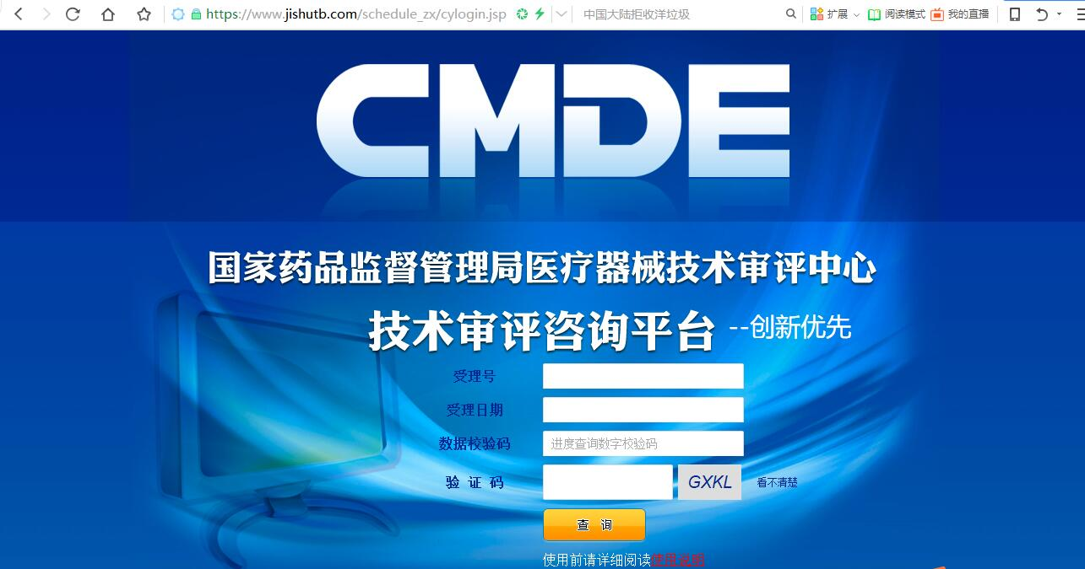
3.点击【新建】按钮，新建一条创新优先产品咨询。
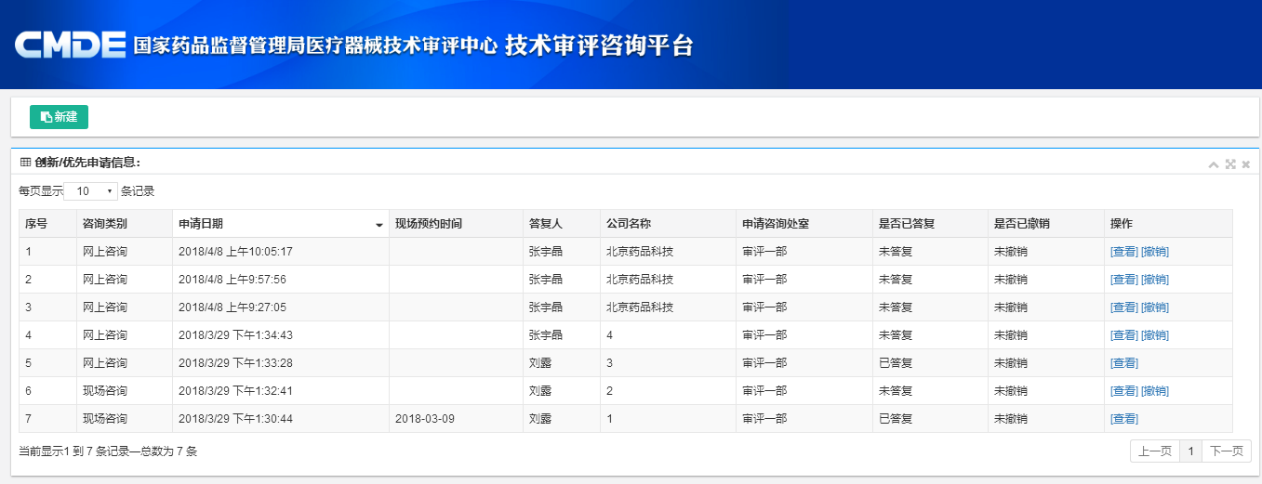
4.参照填写说明填写相关信息，红色*为必填项，灰色为不可编辑项，建议交流议题、相关资料、备注三项字数不超过4000，点击【保存】则新建咨询成功。
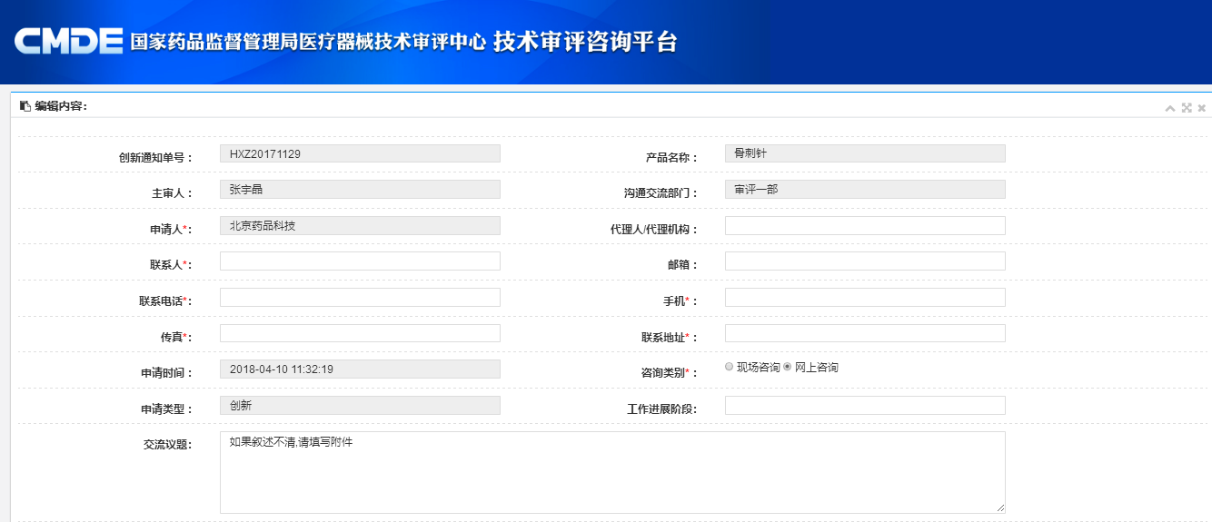

3.1.2撤销创新/优先产品咨询
若主审人未介入处理该项咨询，企业用户可对其进行撤销操作，点击【撤销】，该项咨询不会被提交。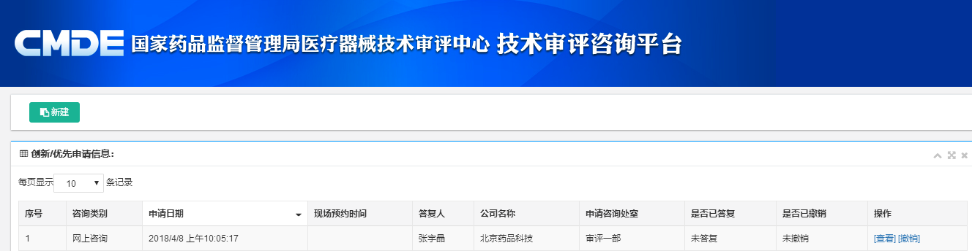

3.2临床试验审批产品咨询

3.2.1企业用户注册及用户信息修改
1.打开登录主界面。
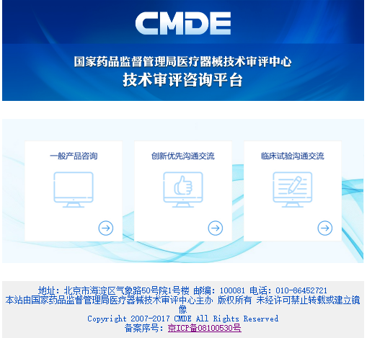
2.点击【临床试验沟通交流】进入登录界面，点击【注册】。

3.临床试验审批产品咨询企业登录需要先注册账号，填写完基本信息(红色*为必填项)，点击【免费获取手机验证码】，输入手机验证码，点击【立即注册】提示注册成功，系统自动跳转到临床试验审批登录界面即为注册成功。
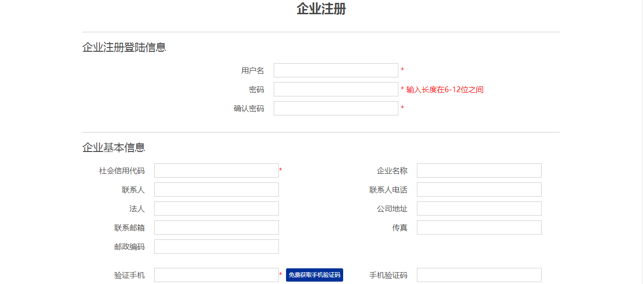
4.已注册企业用户使用用户名和密码登录系统，点击【修改用户信息】。
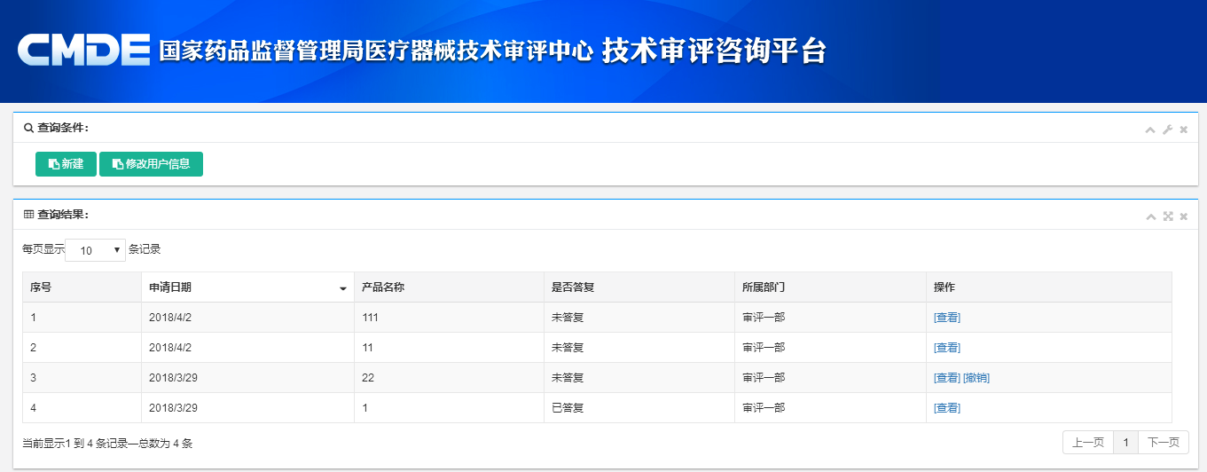
5.修改用户信息，点击【保存】。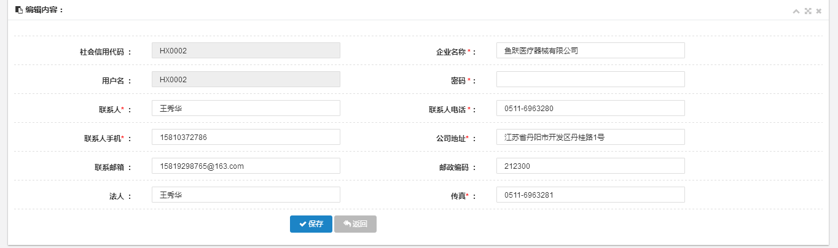

3.2.2新建临床试验审批产品咨询
1.企业用户登录系统后，点击【新建】。
2.参照填写说明填写相关信息，点击【保存】则新建咨询（仅为现场咨询）成功。
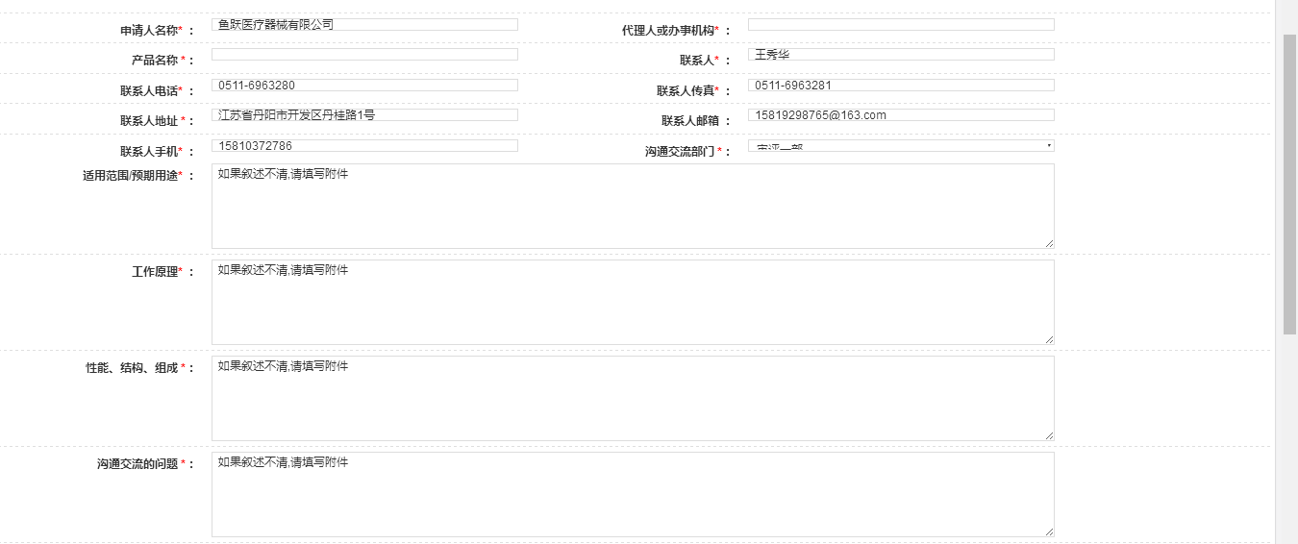

3.2.3撤销临床试验审批产品咨询
若该项咨询已分配主审，企业用户不可进行撤销操作，未分配主审，企业用户可进行撤销操作，该项咨询不会被提交。
